# Состояния главного окна

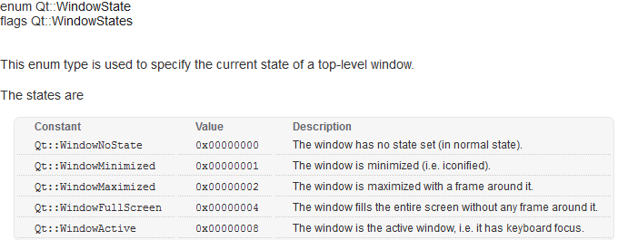

# Предопределенные цвета Qt

# enum Qt::GlobalColor

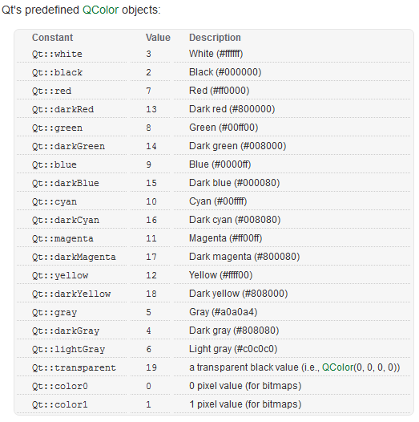

# Состояния палитры QPalette

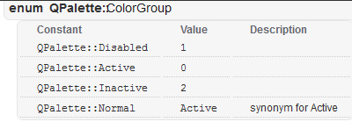

# Стиль пера QPen

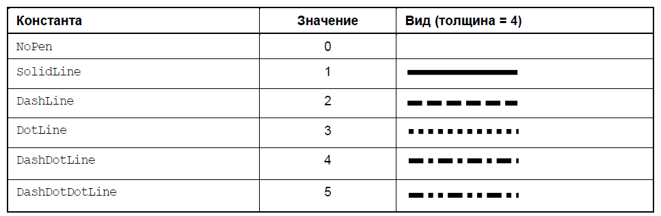

# Стиль кисти QBrush (QBrushStyle)

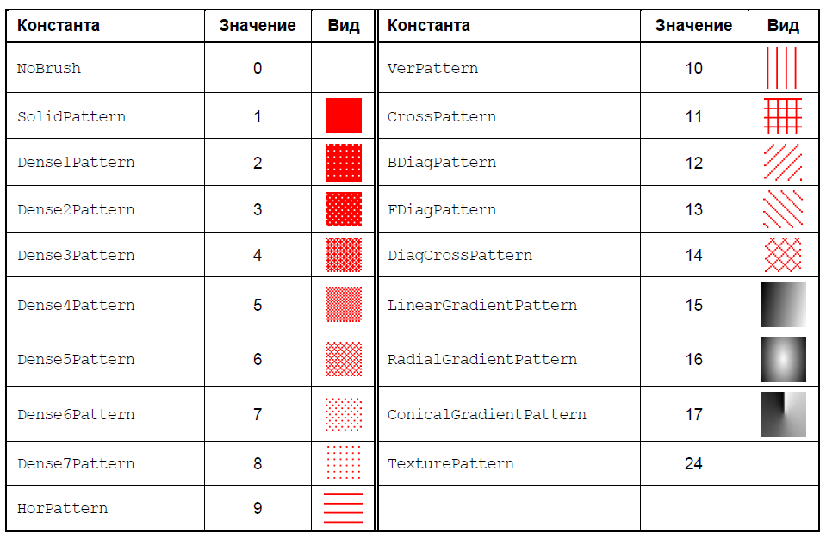

# Размеры и расположение окна

